II-III kooliastme programm

KESKKONNADETEKTIIVID KORELI OJA PARGIS
ÕPETAJA JUHEND

Antud väljaanne valmis Eesti-Vene piiriülese koostöö programmi 2014–2020 rahalise abiga. Selle väljaande sisu eest vastutab ainuisikuliselt Võru Linnavalitsus ning selles kajastatu ei peegelda mingil juhul Programmi, programmis osalevate riikide ega Euroopa Liidu seisukohti.
Eesti-Vene piiriülese koostöö programmi 2014–2020 eesmärk on edendada piiriülest koostööd Eesti Vabariigi ja Vene Föderatsiooni vahel, et soodustada sotsiaalmajanduslikku arengut mõlemal pool ühist piiri.
Programmi koduleht on www.estoniarussia.eu.
Võru Linnavalitsus, Jüri 11, 65606 Võru, www.voru.ee, info@voru.ee Koostaja SA Tartu Keskkonnahariduse Keskus, 2020

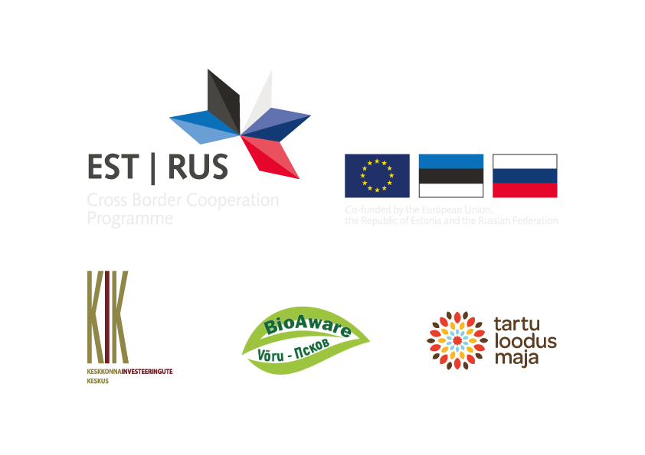

ÕPETAJA JUHEND
„Keskkonnadetektiivid Koreli oja pargis“
II-III kooliastme programm

PROGRAMMI LÜHIKIRJELDUS
Programm on koostatud uurimusliku õppe põhimõtetel ja peaks lapsi innustama oma teadmisi kasutama kodulinna pargi ökosüsteemi tundmaõppimisel, looduse avastamisel ja püstitatud küsimustele vastuste leidmisel.
Õpilased rakendavad varem õpitud teoreetilisi teadmisi vaatluste ja mõõtmiste ning analüüsi ja järelduste tegemisel. Eelteadmised peavad olema ka õppevahendite kasutamiseks (voolukiiruse sensor, andmekoguja, anemomeeter jt). Kokkuvõtted ja jätkutegevused võivad toimuda laboris või klassiruumis.
Õpilased jagatakse 2–4-liikmelisteks rühmadeks. Rühmad saavad eraldi kottides või kohvrites töövahendid, töölehed, teavitatakse ajagraafik ja uurimisalad.
Õpetaja võib ülesandeid valida 7 teema hulgast vastavalt õpilaste vanusele ja õppe eesmärgile ning kombineerida erinevaid õuesõppe programme.

KÄSITLETAVAD TEEMAD:
Koreli pargiala pinnamood (MAAMÕÕTJAD), vooluveekogu vaatlus (HÜDROLOOGID), ilmavaatlus (ILMATARGAD), rohttaimede mitmekesisus (BOTAANIKUD), pajude mitmekesisus ja tähtsus (DENDROLOOGID), veeselgrootud (HÜDROBIOLOOGID), mulla- ja kõduelustik (ZOOLOOGID).

KESTUS
90 minutit või 2x45 minutit
Sissejuhatus 10 min; iga rühma iseseisev tegutsemine ca 20 min, kokku 3x20 min (iga rühm
teeb 3 uurimust); andmete jagamine ja arutelu 20 min. Kokkuvõtte võib teha ka klassis järgmises tunnis põhjalikumalt.

I RÜHM – MAAMÕÕTJAD

Eesmärk:
õpilased mõistavad pargi/haljasala kui inimese rajatud maastiku eripära ja tähtsust.

Vahendid:
tööleht, ala plaan, kirjutusvahendid, kompassid 1–3 tk, kõrgusvahe ja kaldenurga mõõtmiseks 1meetrine mõõtelatt, täisnurkne kolmnurk ja mall, abimaterjal „Juhend maamõõtjatele“.

Tegevused
Rühm saab pargi plaani ja püüab visuaalsete vaatluste ja mõõtmiste tulemusel vastata järgmistele küsimustele:
• Milline on pinnamood Koreli oja pargis ja kuidas need pinnavormid on tekkinud? • Kui suured on küngaste pikiteljed, kõrgusvahed ja kaldenurgad?

Õpetaja märgib plaanile vaatluskohad. Soovitav on tähistada rühmade vaatluskohad erineva numeratsiooniga nii, et õpilased liiguvad vaatluspaikadesse erinevatel aegadel. Kui lamineerida plaanid mattlaminaadiga, siis on võimalik plaane korduvalt kasutada ja hariliku pliiatsiga tehtud tähistusi kustutada ja muuta.

II RÜHM – HÜDROLOOGID

Eesmärk:
õpilased saavad teada ja kogevad, kuidas määratakse vooluveekogu paremat ja vasakut kallast, voolu suunda ja voolu kiirust. Õpilased omandavad oskuse määrata vee läbipaistvust ja mõistavad, millest see sõltub.

Vahendid:
plaan ja tööleht, kirjutusvahendid, voolukiiruse mõõtmise instrument, 2 klaasist või plastist topsi vee läbipaistvuse ja lõhna kirjeldamiseks, Secchi ketas.

Tegevused
• Oja parema ja vasaku kalda määramine.
• Voolu kiiruse mõõtmine. Voolu kiirused mõõdetakse jalakäijate sillal kummastki kaldast 1 m kaugusel oja keskjoone suunas ja täpselt keskjoonel.
• Silla keskel Secci kettaga vee läbipaistvuse määramine ja sügavuse mõõtmine. • Topsis vee vaatlemine, lõhna ja värvuse kirjeldamine.

III RÜHM – ILMATARGAD

Eesmärk:
õpilased mõistavad, miks on erinevates kohtades mõõdetud tulemused erinevad ja miks on vaja ilmajaamas mõõta ilma parameetreid kindlates tingimustes.

Vahendid:
ala plaan, tööleht, kirjutusvahendid, pilveatlas või määramisleht, termomeetrid (2 tk), anemomeeter või ise valmistatud tuulelipp, kompass, nutitelefon või tahvelarvuti, kooli ilmajaama andmed.

Tegevused
Kaardil märgitud kohas teeb rühm järgmised mõõtmised:
• pilvisus
• temperatuur kahel erineval kõrgusel
• tuule suuna ja tugevuse mõõtmine

Võrrelge saadud tulemusi kooli ja riigi ilmajaama andmetega Võru linna kohta.

IV RÜHM – BOTAANIKUD

Eesmärk:
õpilased mõistavad mõiste elurikkus tähendust. Oskavad pargi elurikkust hinnata ja väärtustada. Tunnevad pargi rohttaimi.

Vahendid:
tööleht, piltmääraja „Valik Koreli pargi taimi“, kirjutusvahendid, kirjutusalus, nöör (4 m), kinnitusvaiad (4 tk), nutitelefon või tahvelarvuti.

Tegevused
• Vaatluskohtade (2) valimine, taimeruudu piiritlemine.
• Taimeliikide loendamine ruutudes, õite või viljadega taimeliikide loendamine. • Taimede määramine, kasutades piltmäärajat.
• Selgrootute vaatlus taimeruutudes.
• Huvitavamate taimede pildistamine.
• Taimeruutude arvuliste näitajate võrdlemine.

V RÜHM – DENDROLOOGID

Eesmärk:
õpilased oskavad kodulinna pargi elurikkust märgata ja väärtustada. Tunnevad vaatlusala kohalikke pajusid, nende tähtsust looduses ja kasutamist inimese poolt.

Vahendid:
tööleht, lisamaterjal „Pajud“, kirjutusvahendid, kirjutusalus, luubid.

Tegevused
• Tutvumine lisamaterjaliga „Pajud“.
• Vastuste leidmine küsimustele: Mitu liiki kohalikke pajusid Eestis kasvab?
Milleks kasutatakse pajusid? Miks sobib paju energiavõsana kasvatamiseks?
• Vaatlusalal Eesti kohalike pajude otsimine, asukohtade kandmine alusjoonisele.
• Pajude vaatlus, tunnuste märkimine tabelisse.

VI RÜHM – ZOOLOOGID

Eesmärk:
õpilased teadvustavad mulla tähtsust ja mulla elustiku mitmekesisust. Oskavad välistunnuste järgi mulla selgrootuid rühmitada.

Vahendid:
tööleht, lisamaterjal „Muld“ , kirjutusvahendid, kirjutusalus, plastvannid, kühvlid, lusikad, luubid, luuptopsid, Petri tassid, binokulaarmikroskoobid, piltmääraja „Valik Koreli pargi mullaloomi“.

Tegevused
• Tutvumine lisamaterjaliga.
• Vastuste leidmine küsimustele: Miks on muld meile oluline? Mis kahjustab mulla kvaliteeti? Milliseid elusolendeid on mullas kõige rohkem? Mis on kõdu?
• Valitakse 2–3 sobivat kohta mulla- ja kõduelustiku uurimiseks.
• Selgrootute kogumine.
• Leitud loomade määramine.
• Stereomikroskoopide kasutamine.
• Loomade toimetamine tagasi loodusesse.

VII RÜHM – HÜDROBIOLOOGID

Eesmärk:
õpilased tunnevad oja kaldataimi ja veeselgrootuid. Mõistavad vee omaduste seost elustikuga.

Vahendid:
tööleht, juhend proovide võtmiseks, piltmäärajad „Valik Koreli oja selgrootuid“, „Valik Koreli oja veetaimi“, kirjutusvahendid, kahvad, 2 valget kandikut, ämber, valgest plastist supilusikad, luuptopsid, Petri tassid, binokulaarmikroskoobid.

Tegevused:
• Tutvumine selgrootute kogumise juhendiga.
• Veeselgrootute kogumine platvormilt ja selle lähiümbrusest.
• Püütud loomade määramine, kasutades piltmäärajat, tulemuste
kandmine tabelisse.
• Püügialasse jäänud veetaimede määramine.
• Binokulaarmikroskoobi kasutamine.
• Arvukaima loomaliigi leidmine.
• Loomade vabastamine, püügivahendite korrastamine.
• Kokkuvõtete ja järelduste tegemine.

